UA Träningsförslag 07
Uppvärmning med gummiband
(Målvakter kör eget program)
2&2 Tryck varandra
Håll emot varandra
Hoppa upp och brösta varandra
Plankan mitt emot varandra och rulla en boll mellan varandra

Passningsövningar
Eller full uppställning och rullar bollen med inlöpande kanter.

Målvakter
Ligger ner och räddar med armarna, räddar med armar och ben

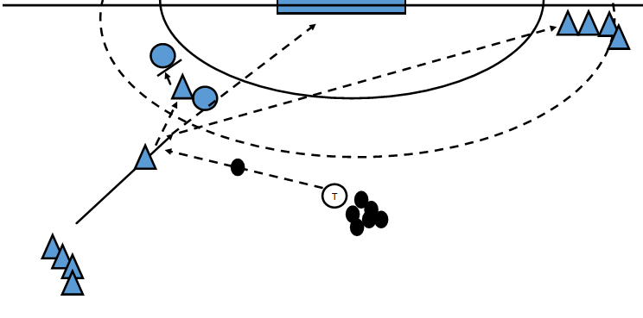
Flervalsövning för nian

- Hoppskott
- M6 rysspärr

Vänder på övningen och kör på höger sida med

Kanter kör mot målvakt

Två linjer
Tre och tre

Spel

MV Träning - Fokus: Grundrörelser, styrka och smidighet
(10st häckar)
- Ställ upp tio häckar. Hoppa över dem från sidan på ett ben.
Rep: 2 ggr/ben
- Fortsätt att jobba med häckarna, jobba i sicksack i sidled mellan häckarna och kicka ut som för att rädda i semaforhöjd.
- Fortsätt arbeta med häckarna. Hoppa nu över häckarna rakt framifrån på ett ben.
Rep: 2x/ben
- Hoppa nu jämfota över den första häcken, kryp sedan under nästa, för att X-a över den tredje häcken. Fortsätt sedan likadant över resterande häckar.
Rep: x 2
- Ställ häckarna lite tätare. Hoppa nu över häckarna med så kort kontakt med fötterna i golvet som möjligt.
Rep: x 2
- Ställ dig framför en häcks kortsida och nära häcken. Försök att hålla benet rakt och för det över häcken och ner på andra sidan och tillbaka. Gör sedan likadant med andra benet.
Rep: 10st/sida och utför detta tre gånger

